**洲工视觉软件系统**

**使用手册**

目录

1. 首页介绍 2

1.1. 加载视觉配置 2

1.2. 启动视觉服务 3

1.3. 双摄像头预览 3

1.4. 视觉服务日志 4

2. 配置页面 4

2.1. 配置操作 5

2.2. 配置进板摄像头相关参数 5

2.3. 配置出板摄像头相关参数 6

# 首页介绍

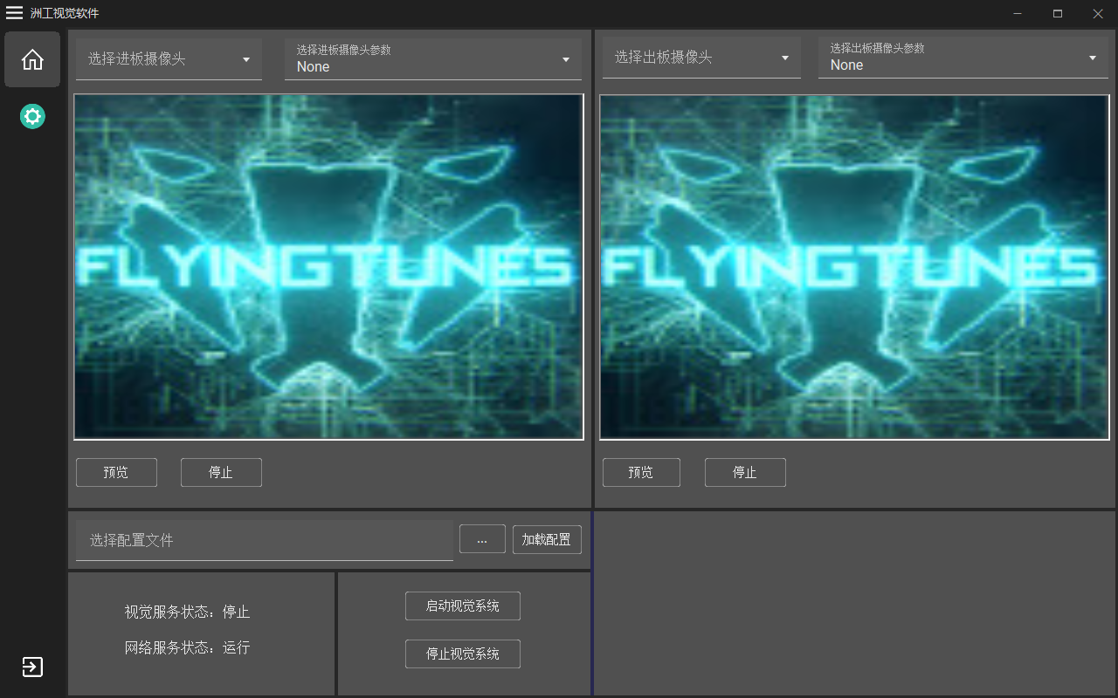

页面左侧工具栏为首页，配置页面和退出。右上面视频监视去，左边为进板摄像头，右边为出板摄像头。右下面操作区，左边是视觉服务启动区域，右边为视觉服务工作日志。

## 加载视觉配置

点击《选择配置文件》文本框旁边的《…》按钮，选择本次视觉服务的配置文件后，点击《加载配置按钮》。

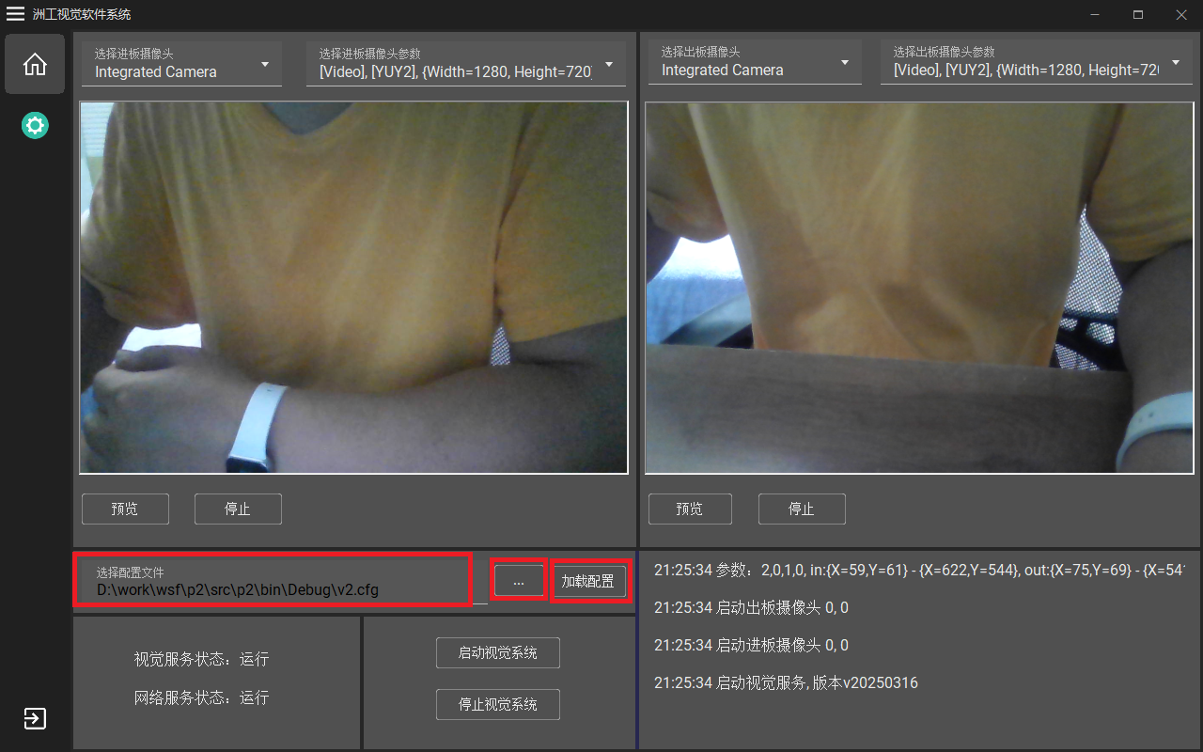

## 启动视觉服务

确保加载视觉服务配置文件后，点击《启动视觉系统》按钮，启动视觉服务，在右侧的文本列表框中显示视觉服务的运行日志。

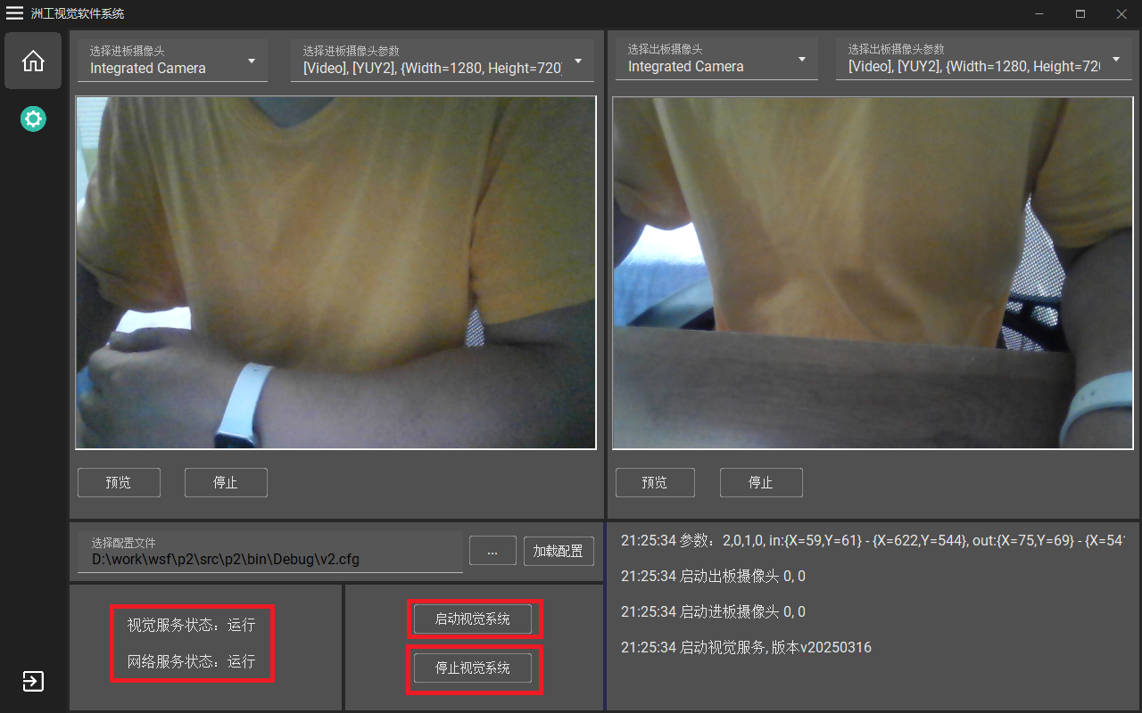

## 双摄像头预览

选择《进板摄像头》和选择进板摄像头参数，然后点击预览，可实时显示摄像头视频，点击《停止》按钮可以停止显示视频。

选择《出板摄像头》和选择出板摄像头参数，然后点击预览，可实时显示摄像头视频，点击《停止》按钮可以停止显示视频。

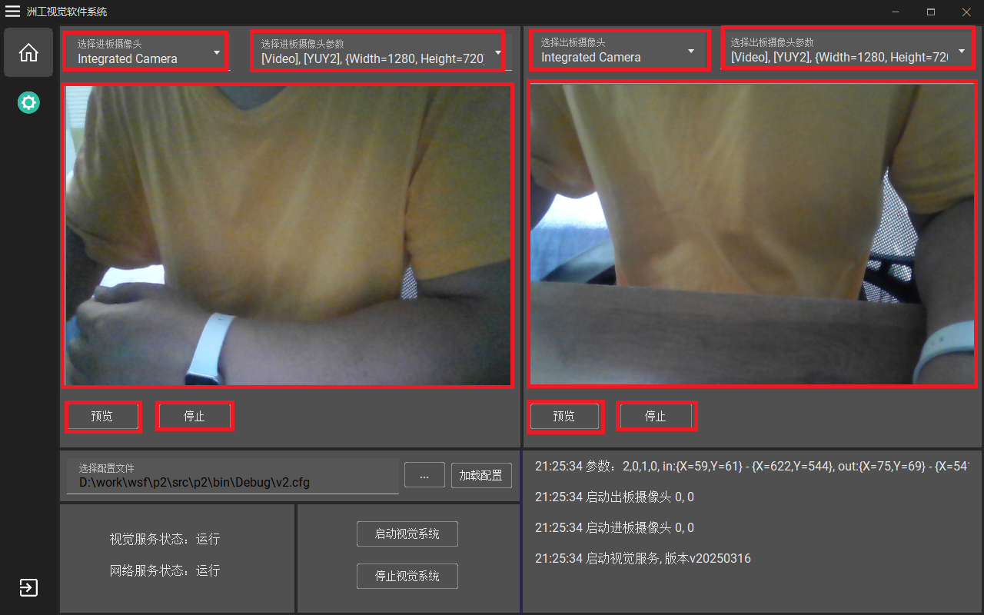

## 视觉服务日志

当视觉服务启动后，右侧文本列表框中显示视觉服务的运行日志。

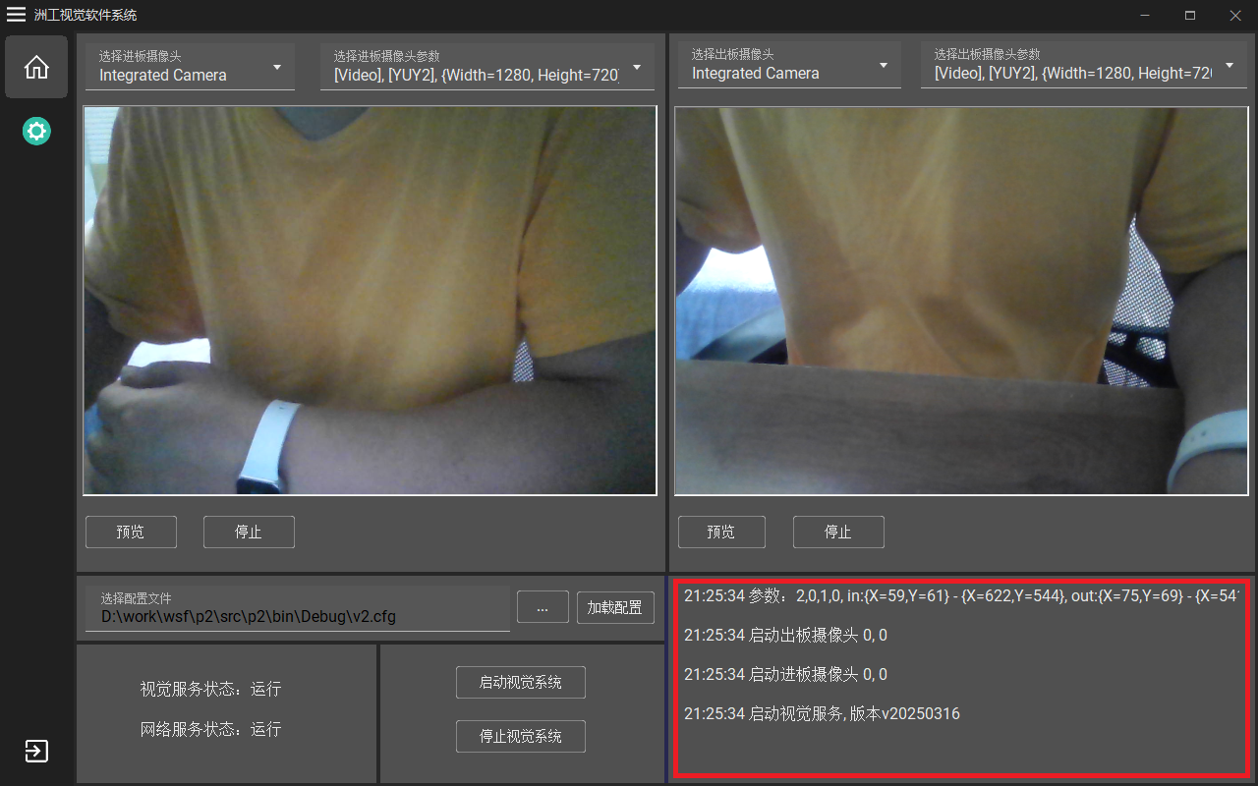

# 配置页面

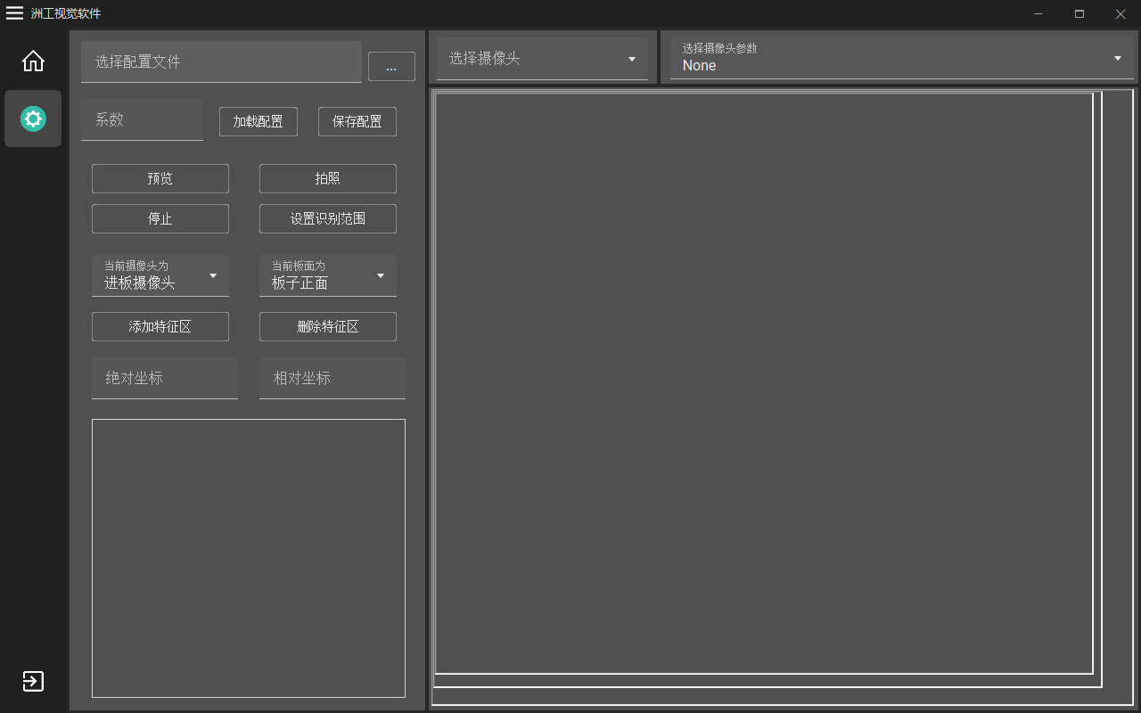

配置页面左侧为配置操作区域，右侧为摄像头显示区域。

## 配置操作

操作步骤：

1. 点《…》按钮，选择一个文件，如果没有文件，选择好目录后，可以自己输入一个文件名称，创建这个文件。

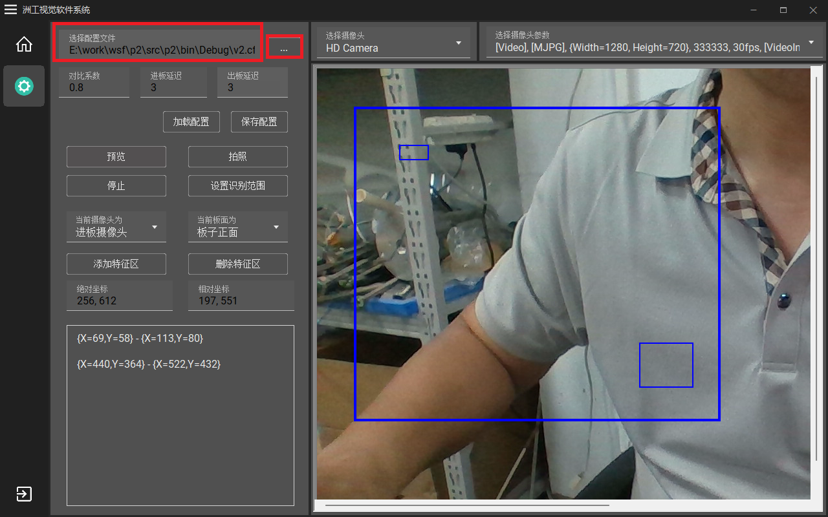

2、点击《加载配置》，如果上一步输入的文件名，是不存在的则默认创建这个文件。

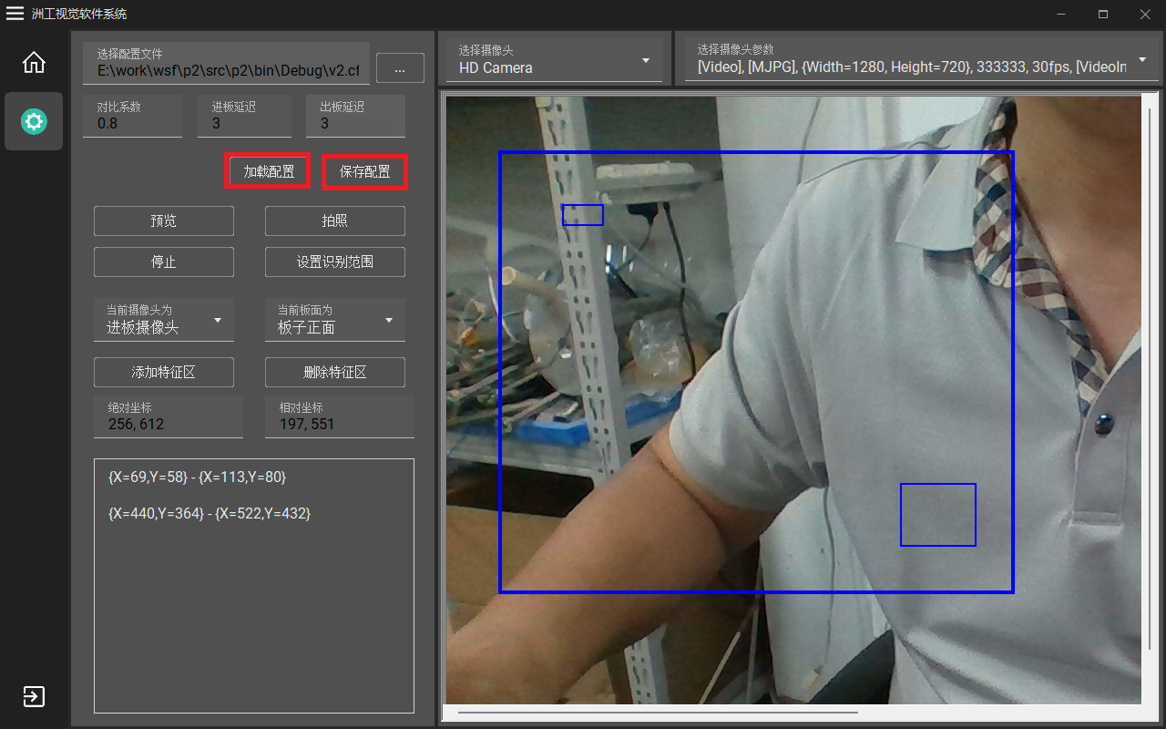

## 配置进板摄像头相关参数

3、从右侧的《选择摄像头》里选择正确的进板摄像头，然后从《选择摄像头参数》里选择像素最大的参数，点击《预览》按钮，看右侧的视频是正确的进板视频。

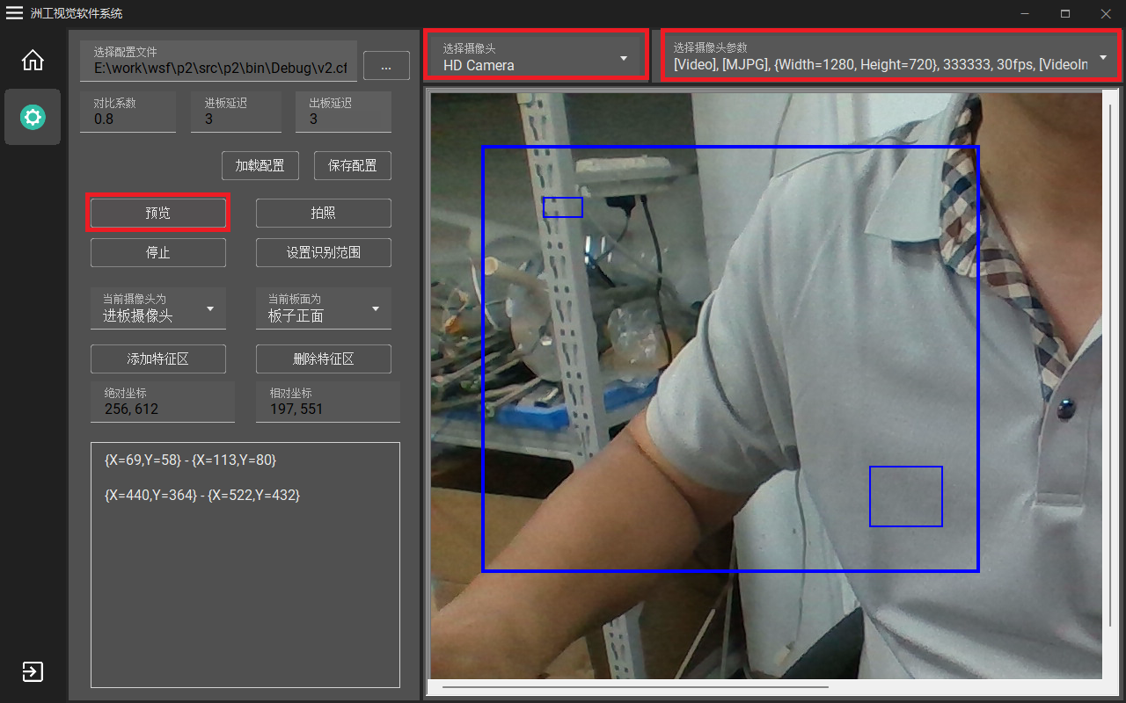

4、先择当前摄像头为《进板摄像头》，后面的操作都按照进板摄像头的参数进行保存。

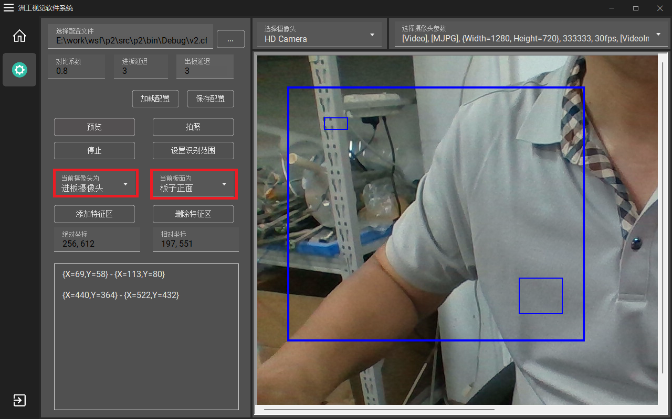

5、当进板摄像头里的图像正确后，如果需要，点击《拍照》，生成的照片给三防喷涂的喷涂路径编辑使用。

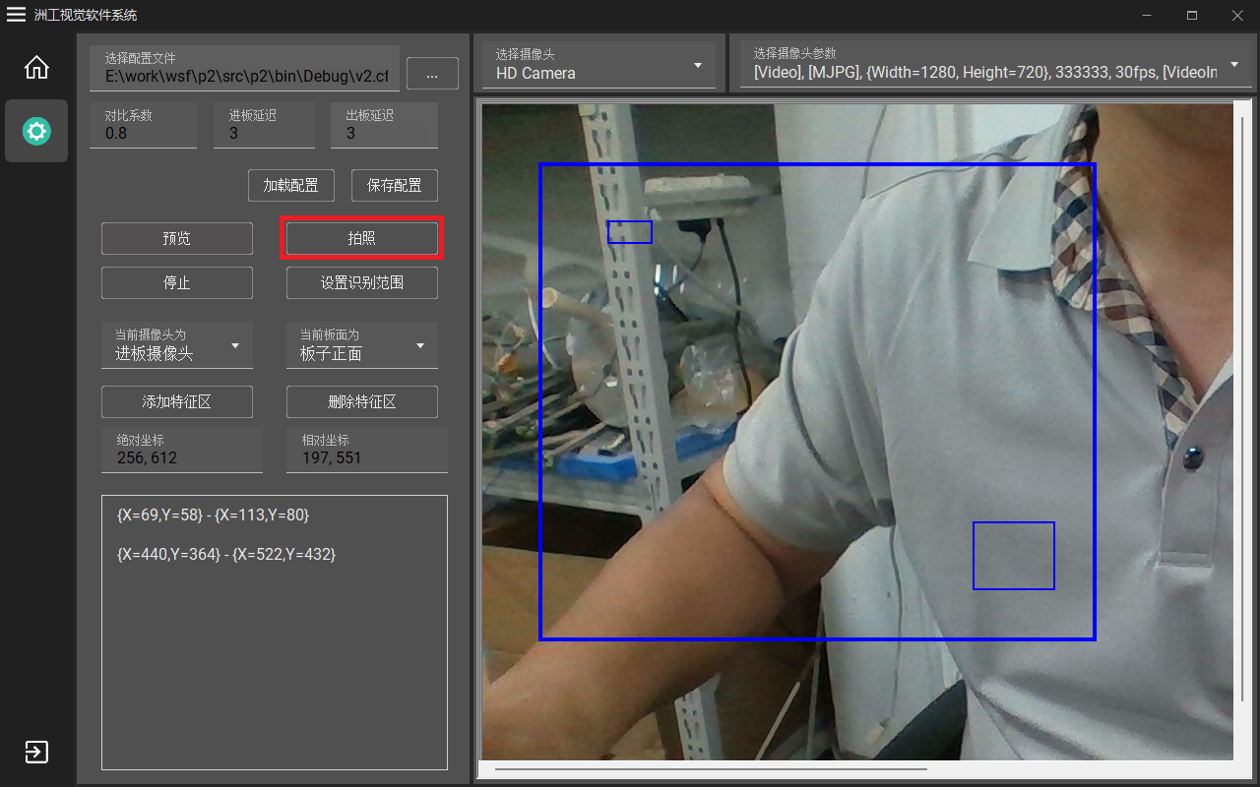

6、点击《停止》按钮，固定当前的视频照片，用来绘制识别区和特征区。弹出是否选定当前摄像头为进板摄像头，点是保存进板摄像头的参数。如果之前保存过，可以点否取消。

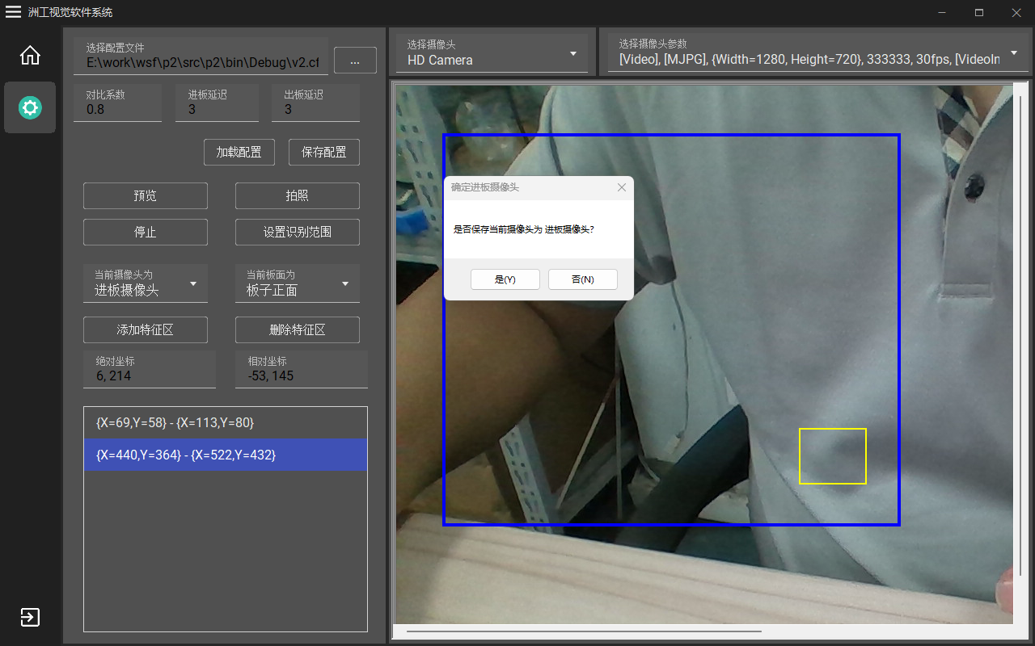

7、点击设置识别区域，在图片上点鼠标左键选择第一个点，移动鼠标，会出现框选的区域，再点鼠标左键选择第二个点。会自动保存识别区域。识别区域用来把摄像头看到的范围内，只选择识别区域的内容进行特征识别。

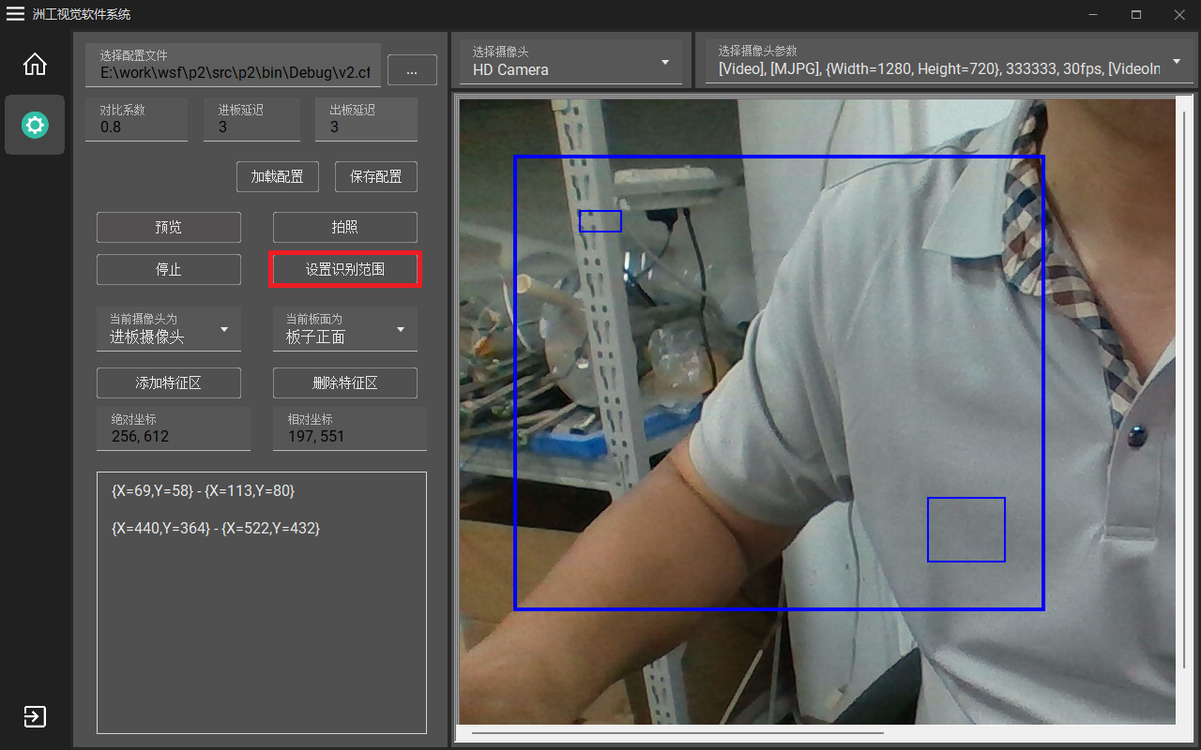

8、选择当前板面为《板子正面》，点击《添加特征区》，到视频页面，在图片上点鼠标左键选择第一个点，移动鼠标，会出现框选的区域，再点鼠标左键选择第二个点。会自动保存特征区域进入到下面的列表里。

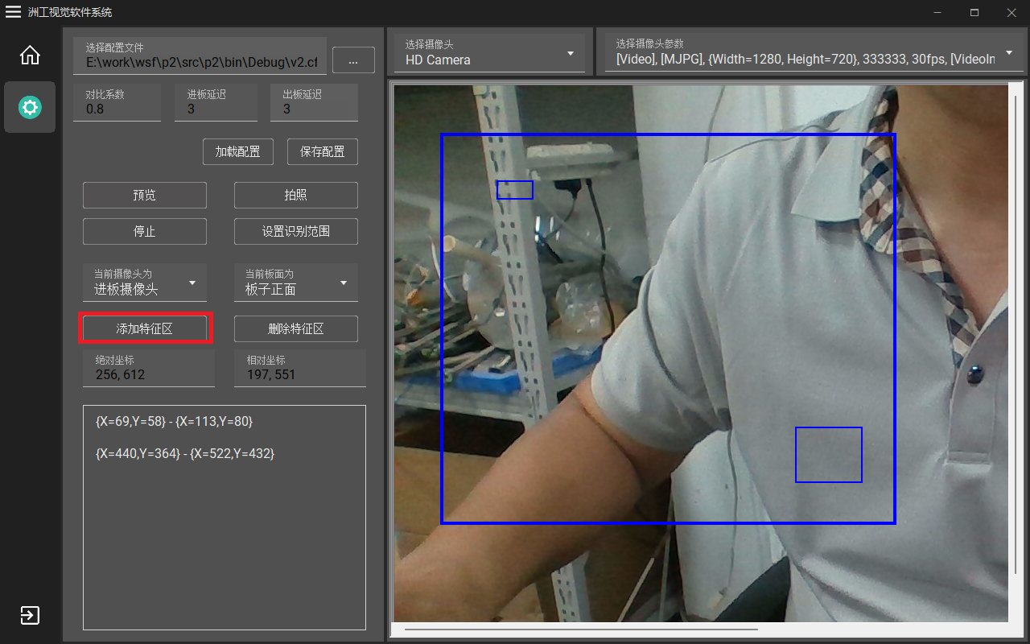

9、在列表里，选择一行特征，点《删除特征区》按钮后，删除该特征。

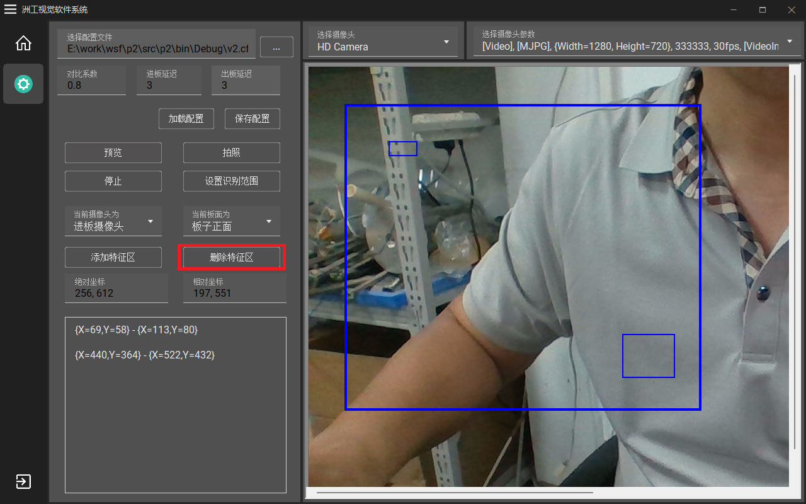

10、再选择当前板面为《板子反面》，点击《添加特征区》，到视频页面，在图片上点鼠标左键选择第一个点，移动鼠标，会出现框选的区域，再点鼠标左键选择第二个点。会自动保存特征区域进入到下面的列表里。

在右边的视频页面区，会显示特征框，默认蓝色，选中黄色。

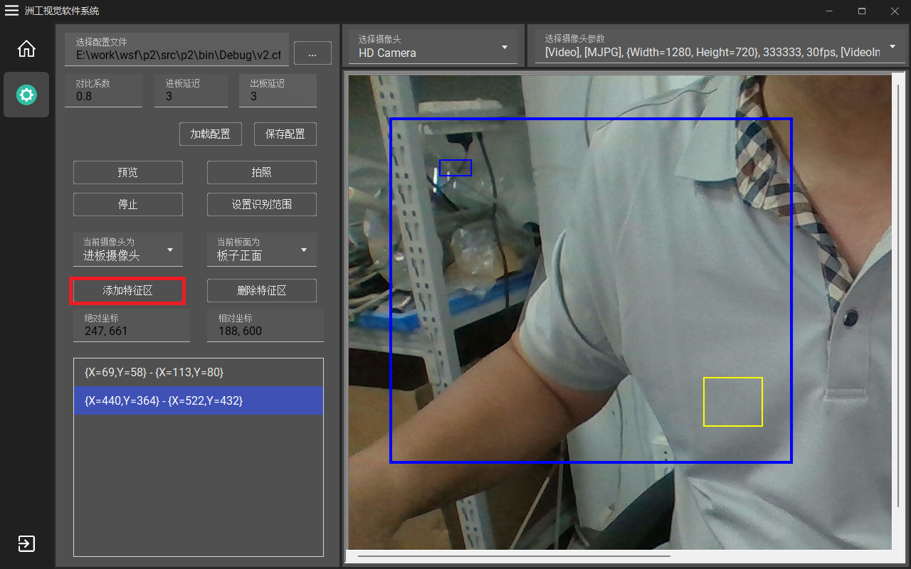

11、点击《保存配置》，保存这些参数。

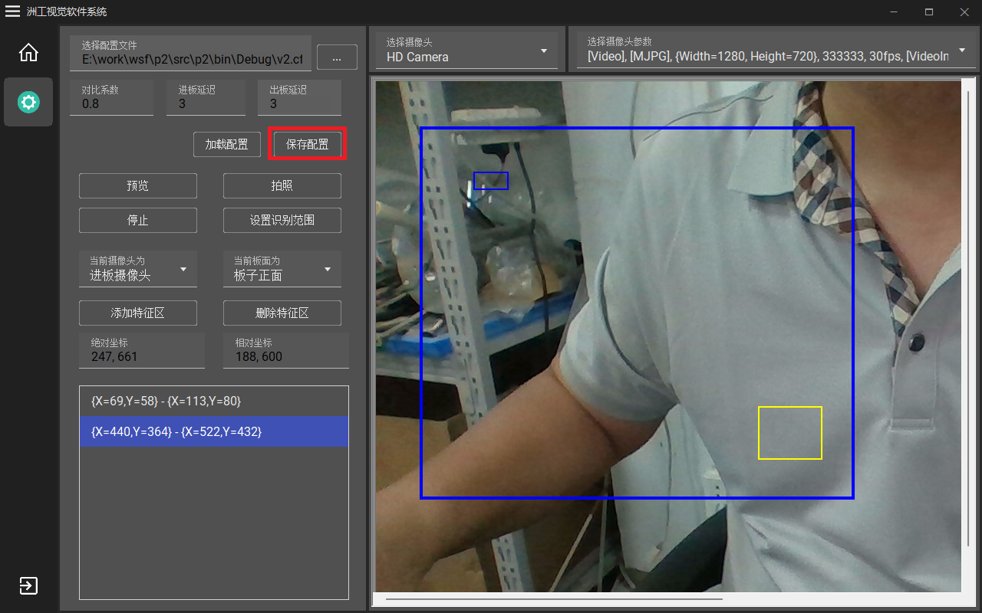

## 配置出板摄像头相关参数

跟上一节的3到11步类似，选择摄像头，然后预览，确定是出板界面。然后选择当前摄像头为《出板摄像头》，其他操作和上面一样了。

